Представление сотрудников в лагере

В начале лагерного потока обычно всех отдыхающих знакомят с сотрудниками лагеря. Итак, перед вами задача познакомить ваших мальчишек и девчонок с командой поваров, спортинструкторов, техничек, медперсоналом и т.д.
Раздайте каждой команде сотрудников следующие предметы: 2-3 коржа для торта, крем для торта (или взбитые сливки в баллончике), пищевые красители, плоскую тарелку, посуду (миску, ложку, нож и т.д.). Кроме того, команда спортинструкторов получает теннисную ракетку, команда техничек (уборщиц) – ершик для унитаза, повара – поварешку, медработники – грелку и т.д.
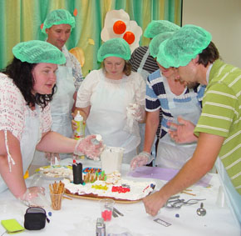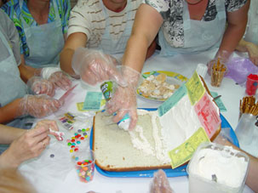
За определенное время каждая команда должна соорудить съедобный «шедевр» из полученных предметов. Коржи для торта можно резать и придавать им любую форму. Предметы, символизирующие деятельность сотрудников (грелка, поварешка) должны быть включены в «кулинарное произведение».
Затем сотрудники представляют свой «торт», объясняя, что все это значит. Получается довольно забавная игра, развивающая смекалку и умение работать в команде.
Не забудьте сфотографировать ваши кулинарные «шедевры»!
